МИНИСТЕРСТВО ОБРАЗОВАНИЯ И НАУКИ РОССИЙСКОЙ ФЕДЕРАЦИИ

федеральное государственное бюджетное образовательное учреждение высшего образования

**«УЛЬЯНОВСКИЙ ГОСУДАРСТВЕННЫЙ ТЕХНИЧЕСКИЙ УНИВЕРСИТЕТ»**

ФАКУЛЬТЕТ ИНФОРМАЦИОННЫХ СИСТЕМ И ТЕХНОЛОГИЙ

Кафедра «Информационные системы»

Дисциплина «Проектирование и архитектура программных систем»

Лабораторная работа № 7

Выполнил:

студент гр. ПИбд -31

Черноморченко А.В.

Проверил:

Скалкин А. М

Ульяновск 2020.

Диаграмма компонентов. 14 вариант.

Цель работы: ознакомиться с методологиями моделирования бизнес-процессов, построить физическую модель программных средств в соответствии с вариантом.

Моделирование системы в соответствии с вариантом в нотации UML с точки зрения архитектора системы.

Цель моделирования — подготовить рабочую модель компонентов программ для разработки, выявить «узкие» места при разработке и тестировании программного продукта, а также обязательное наличие/установку необходимых компонент, без которых программный продукт не будет полностью функционален.

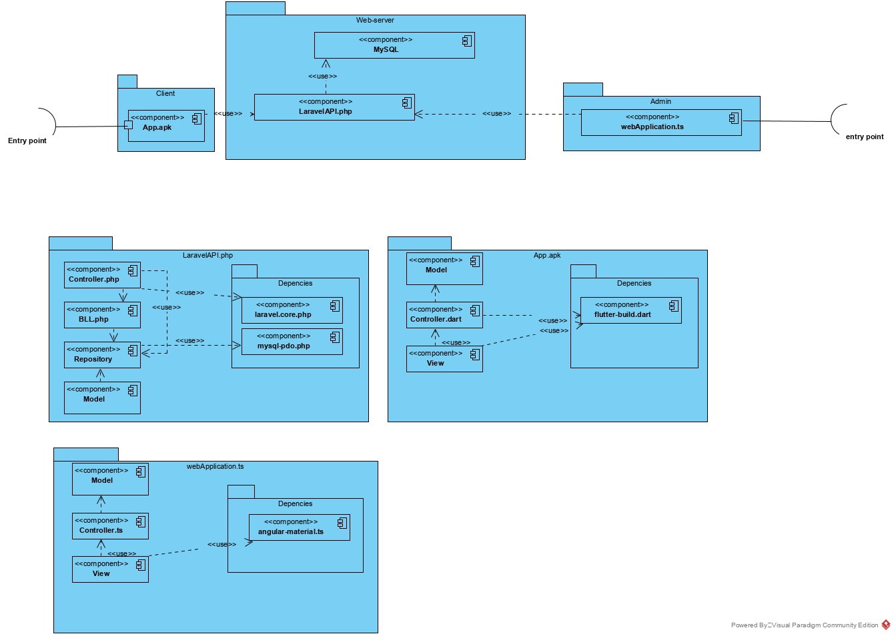

На рис. представлена диаграмма компонентов, состоящая из компонентов заданной системы.

Вывод: благодаря данной лабораторной работе я научилась составлять диаграмму компонентов для довольно объемной системы.